危险废物污染环境防治信息公示（2021年度）
一.本年度危险废物污染环境防治信息
聊城经济开发区润源微喷带厂依据国家相关法律法规制定危险废物管理制度，建有危废出入库台账，如实记录危险废物的种类、数量、流向、贮存、处置等信息。产生的危险废物委托具备相应危废经营资质的单位进行利用或处置。
二、危险废物产生情况
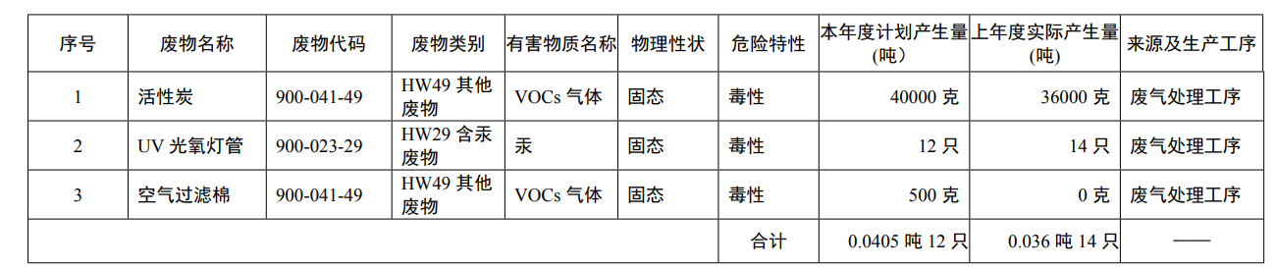 三 .危险废物贮存、处置情况
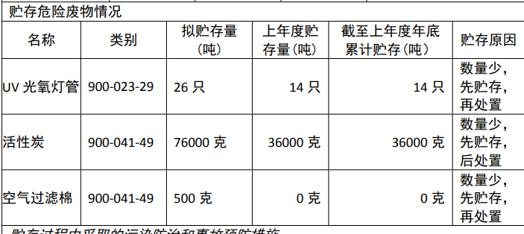
四、危险废物污染防治情况。

1、危废贮存设施情况：
公司建设1个危险废物储存柜，能有效的防风、防雨、防晒、防渗。
2,污染防治设施及运行情况：危废暂存储存柜库，废气经收集处理。废气经处理后经高 15m排气筒排放。废气污染物排放满足VOCs 排放浓度《挥发性有机物排放标准 第 7 部分 其他行业》（DB 37/2801.7-2018）中标准要求。
五、污染物达标排放情况。
废气、噪声均按照排污许可要求，委托有资质的第三方公司进行检测，各污染因子指标均符合环评和排污许可要求，做到达标排放。

聊城经济开发区润源微喷带厂
2022年1月20日

